## Aula 1 - Reações de Adição - Introdução

Neste módulo, iremos estudar as reações orgânicas de adição. Elas ocorrem pela adição de um reagente (normalmente inorgânico) a uma molécula orgânica.

As moléculas orgânicas que podem sofrer adição são: Alcenos; Alcinos; Dienos e Cicloalcanos de 3 ou 4 carbonos.  
Já os reagentes inorgânicos que podem ser adicionados na molécula orgânica são: hidrogênio; halogênios; hidro-halogênios e água.

## Aula 2 - Reações de Adição em Alcenos

As reações de adição ocorrem quando um reagente é adicionado a uma molécula orgânica para a formação de um produto.

Esse tipo de reação ocorre geralmente com compostos que possuem insaturações e também com compostos cíclicos. Vale lembrar que um insaturação é composta de uma ligação do tipo sigma e também de ligações do tipo pi. Do ponto de vista energético, a ligação pi é mais fraca em relação à ligação sigma; rompendo-se a ligação pi do composto insaturado, adiciona-se o reagente aos carbonos que estavam envolvido nessa ligação.

Os principais reagentes de uma adição são:

* Alcenos
* Alcinos
* Dienos
* Ciclocompostos de 3 e 4 carbonos

E as principais reações de adição são consideradas abaixo:

* Hidrogenação (adição de hidrogênio)
* Halogenação (adição de halogênios)
* Hidro-halogenação (adição de halogeno-hidretos)
* Hidratação (adição de água)

Observe abaixo exemplos de reações de adição:

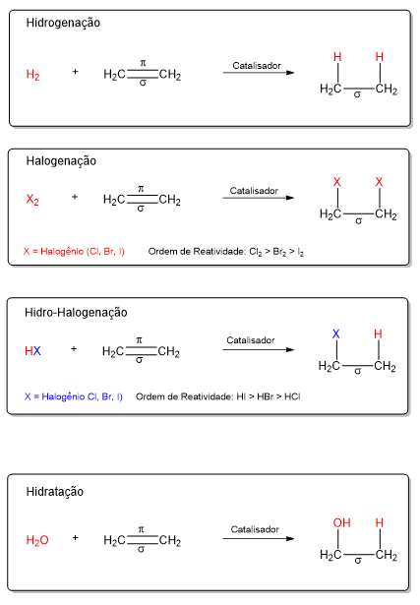

## Aula 3 - Adição em Alcinos

Quando realizamos a reação em alcinos, temos até duas ligações 𝜋 que podem ser rompidas para sofrerem adição. Isso significa que, dependendo da quantidade disponível do reagente a ser adicionado, a reação pode ocorrer em uma ou duas etapas.

Se o reagente estiver em excesso, a adição acontecerá de forma direta, e teremos ambas as ligações 𝜋 sendo rompidas, formando um alcano. Agora, se o reagente estiver em uma quantidade limitada e estequiométrica, a reação pode acontecer em apenas uma das duplas ligações, formando um alceno.

Atenção especial deve ser dada para os casos de hidratação com limitação de reagente: Como haverá a formação de um enol (grupo -OH ligado a um carbono insaturado), é preciso considerar o equilíbrio ceto-enólico, que deslocará o produto para uma cetona:

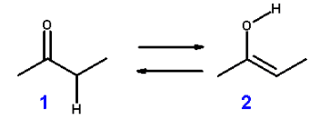

Caso a insaturação esteja presente no carbono 1, o equilíbrio causará a formação de um aldeído ao invés de uma cetona.

## Aula 4 - Reação de Adição em Duplas Conjugadas

Compostos que possuem duas ou mais duplas ligações separadas por uma ligação simples são chamados de alcenos conjugados.

Um exemplo de um alceno conjugado é o buta-1,3-dieno:

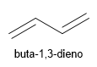

Quando o reagente que iremos adicionar a um dieno conjugado estiver em excesso, todas as duplas ligações serão quebradas (em relação à ligação pi) resultando num produto saturado.

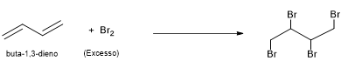

Por outro lado, se o reagente a ser adicionado estiver em menor quantidade, ou seja, ser o reagente limitante da reação, teremos dois tipos de adição:

* Adição 1,2 ou Adição Direta
* Adição 1,4 ou Adição Conjugada

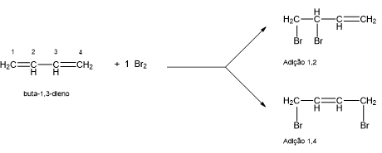

É importante notar que a reação de adição 1,4 é predominante em relação à adição 1,2.

## Aula 5 - Adição com Cicloalcanos

Os cicloalcanos podem sofrem reações de adição ou então reações de substituição.

É fácil identificar que tipo de reação irá sofrer um cicloalcano dependendo da quantidade de átomos de carbono na cadeia:

* Cicloalcanos de 3 e 4 carbonos sofrem reação de adição
* Cicloalcanos de 5 e 6 carbonos sofrem reação de substituição

Observe abaixo exemplos das reações:

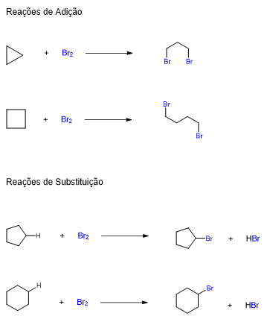

## Aula 6 - Regra de Markovnikov

Nas reações de adição o hidrogênio é adicionado ao átomo de carbono que já possui um maior número de hidrogênios ligados.

Observe abaixo a reação de adição entre o propeno e o ácido clorídrico onde vemos a formação de dois produtos, sendo um deles majoritário em relação ao outro que quase não é formado na reação.

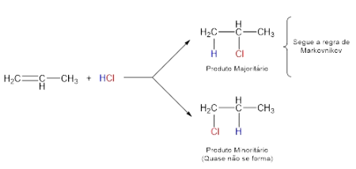

A reação contrária à regra de Markovnikov é conhecida como regra ou efeito Kharash, onde o hidrogênio é adicionado ao carbono menos hidrogenado. Geralmente esse efeito ocorre com a adição de HBr em presença de peróxidos.

## Aula 7 - Reações de Adição e Isomeria

Ao realizar reações de adição, devemos nos atentar para a quantidade de produtos formados, pois pode haver a formação de moléculas que apresentam isomeria.

Os dois casos mais comuns são: A formação de um carbono quiral, dando origem a isômeros ópticos; E a formação de isomeria geométrica, com isômeros cis e trans.

Quando realizamos uma hidratação (adição de água) ou uma hidro-halogenação (adição de H-X, com “X” sendo um halogênio), podemos formar um carbono quiral. Dessa forma, haverão dois produtos: Um isômero levógiro, e um isômero dextrógiro.

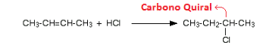

Ao realizar uma adição em alcinos com limitação de reagentes, haverá formação de um alceno. A dupla ligação que se forma pode ser usada como plano para isomeria cis-trans, formando dois produtos.  
Por exemplo, a adição de Br2 em etino (acetileno) com limitação de bromo irá gerar dois produtos:

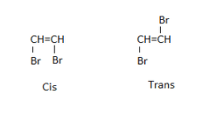

## Aula 8 - Adição Anti-Markovnikov

Nas reações de adição o hidrogênio é adicionado ao átomo de carbono que já possui um maior número de hidrogênios ligados.

Observe abaixo a reação de adição entre o propeno e o ácido clorídrico onde vemos a formação de dois produtos, sendo um deles majoritário em relação ao outro que quase não é  
formado na reação.

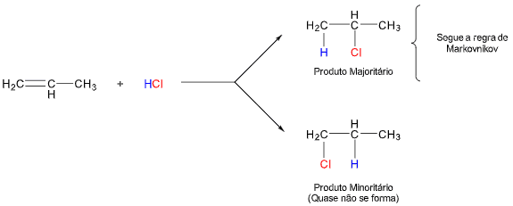

A reação contrária à regra de Markovnikov é conhecida como regra ou efeito Kharash, onde o hidrogênio é adicionado ao carbono menos hidrogenado. Geralmente esse efeito ocorre com a  
adição de HBr em presença de peróxidos.